[学术不端？J. Mol. Liq论文作者违规变更，撤稿后作者强烈抗议](https://mp.weixin.qq.com/s?__biz=Mzk0OTY1MDkwOQ==&mid=2247487133&idx=3&sn=3f71f0cc586a3454ba6fac2f9b2865a0)

原创sleuth[Research Integrity](javascript:void(0);)2025-05-01 18:57:20美国



Research Integrity

2022 年 2 月 15 日，一篇名为《The investigation of Fe3O4 atomic aggregation in a nanochannel in the presence of magnetic field: Effects of nanoparticles distance center of mass, temperature and total energy via molecular dynamics approach》的研究论文发表于《Journal of Molecular Liquids》第 348 卷。研究单位涉及闽江学院物理与电子信息工程学院等多个机构，作者包括 Xinglong Liu、Moram A. Fagiry、S. Mohammad Sajadi 等多人。

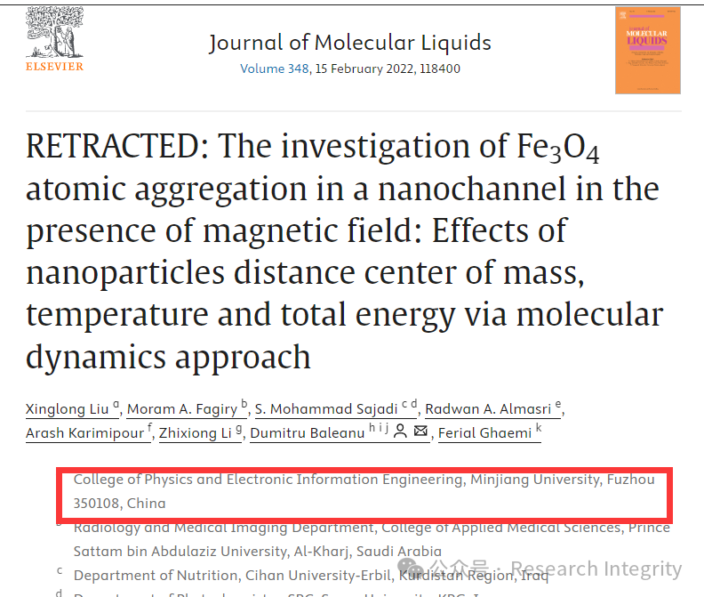

然而，文章发表后，主编发现了问题。最初投稿时，Arash Karimipour 为第一作者兼通讯作者，但在修改版本中，Xinglong Liu 成了新的第一作者，同时 Moram A. Fagiry、Radwan A. Almasri 和 Zhixiong Li 被添加为作者，且这些变动并未得到期刊编辑的特别批准，违反了期刊关于作者变更的政策。编辑联系作者要求解释，却未得到满意答复。

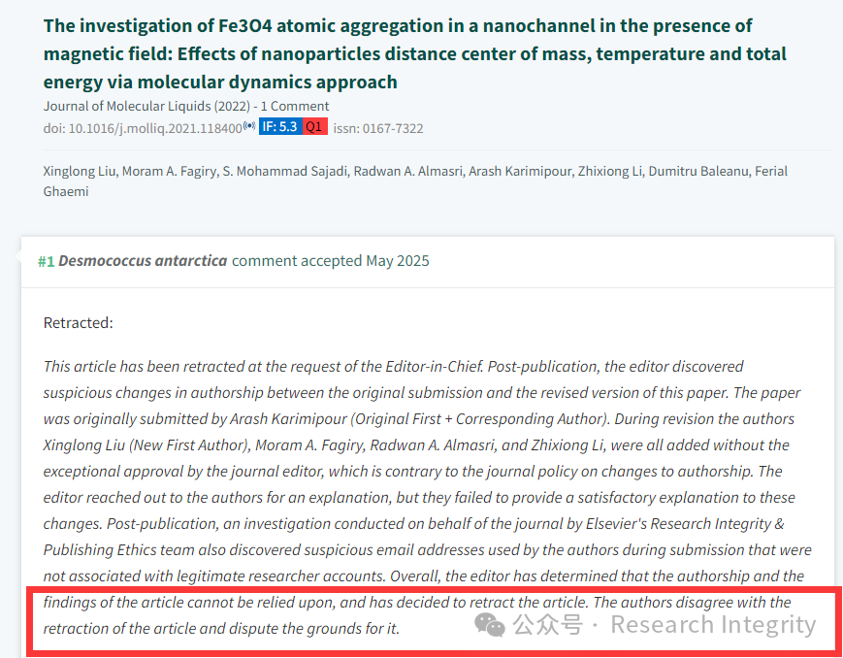

与此同时，爱思唯尔的研究诚信与出版道德团队代表期刊展开调查，发现作者投稿时使用的一些邮箱地址与合法研究人员账户无关，存在可疑之处。综合这些情况，主编判定文章的作者署名和研究结果不可靠，决定撤稿。

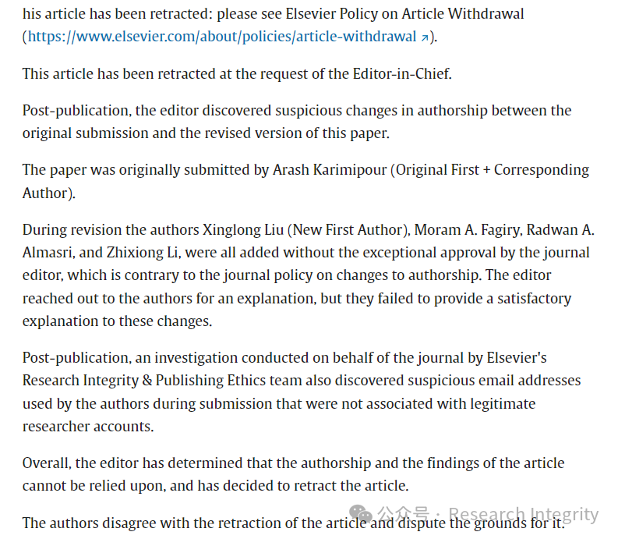

不过，作者们并不认同撤稿决定，对撤稿理由提出争议。

https://www.sciencedirect.com/science/article/pii/S0167732221031251?via%3Dihub

**来源：公众号Research Integrity，转载请注明出处，若没注明学术诚信公众号出处，构成侵权。后台联系客服微信：BikElisabeth**

免责声明：

质疑信息来源于Pubpeer，提及人名均为音译

对于文章内容的真实性、完整性、及时性

本公众号不做任何保证或承诺，仅供读者参考

未经授权禁止转载！

转载请勿更改原文内容及格式！

如有转载需求或合作事宜

可添加下方客服微信或推送邮件到researchintegrity@qq.com

